Ressources complémentaires pour la maternelle
Pour un travail à partir d’histoires entendues
Site : « Des albums en maternelle » http://materalbum.free.fr/
Présentation :
Ce site regroupe plus d'une centaine d'albums pour les élèves d’école maternelle avec leur exploitation pédagogique (langage oral et écrit, graphisme, construction du nombre etc. ).
Quelques exemples non exhaustifs d’exploitations avec le texte de l’histoire à écouter en ligne :
1, 2, 3 petits chats qui savaient compter jusqu’à 3 ; Van Zeveren  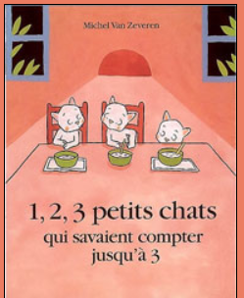 | Texte en ligne :  https://www.youtube.com/watch?v=fpaKZ0Y6Tms
Exploitation pédagogique :

http://materalbum.free.fr/3petitschats/fichier.htm

3 sorcières ; Grégoire Solotareff  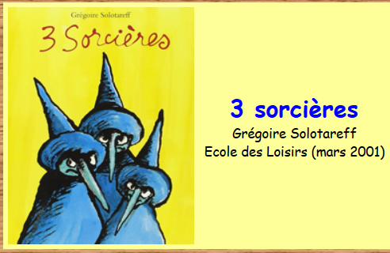 | Texte en ligne :  https://www.youtube.com/watch?v=Rnc9m9ie7G8
Exploitation en ligne :

http://materalbum.free.fr/al9.htm
Trois souris peintres, Ellen Walsh  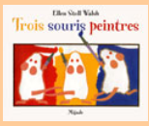 | Texte en ligne :  https://www.youtube.com/watch?v=N2I86iAE8YQ
Exploitation en ligne :

http://materalbum.free.fr/al1.htm
Zékéyé à l’école, Nathalie Dieterlé  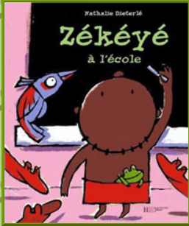 | Texte en ligne :  https://www.youtube.com/watch?v=FrfUWqGpOqE
Exploitation pédagogique :

http://materalbum.free.fr/zekeye-ecole/fichier.htm

Des jeux mathématiques

Jeux de piste |  |  | Jeu de l’oie, Petits chevaux, etc.
Comparer des collections d’objets avec des procédures numériques ou non numériques | Jeux de cartes |  | Comparaison : jeu de bataille  * pour les PS : Bataille de longueur : https://dessinemoiunehistoire.net/wp-content/uploads/2015/04/Bataille-de-longueurs-les-animaux.pdf  ou  http://jt44.free.fr/mno/ours-bataille.pdf  * MS et GS avec des cartes classiques : de 1 à 6/10 en fonction du niveau des élèves
 |  |  | Association couleur/nombre : Uno (ou cartes classiques)
Explorer des formes, des grandeurs, des suites organisées |  |  | Appariement : Jeu de memory  https://dessinemoiunehistoire.net/category/jeux-de-memory/page/2/
 |  |  | Loto (images)
 | Défis | Reproduire un assemblage à partir d’un modèle | Jeu du tangram  https://dessinemoiunehistoire.net/modeles-jeu-tangram/
Des modèles à reproduire pour des jeux de construction
https://dessinemoiunehistoire.net/modeles-construction/
 |  | Apprendre en résolvant des problèmes | Défis mathématiques : archives des années précédentes  http://cpd67.site.ac-strasbourg.fr/maths/archives/
Des défis avec les objets du quotidien :
* construire la plus haute tour avec 3 ou 5 objets (en fonction de l’âge),
* ranger 3/5 objets du plus petit au plus grand,
* réaliser une construction qui alterne des objets de couleurs imposées,
* etc.
Photographier la production.

